робастное управление для систем, удовлетворяющих условию согласованности, т. е. когда в уравнении состояния системы неопределенные члены и члены управления находятся в одном и том же месте.

закон управления в скользящем режиме обеспечивает достижение траекторий системы некоторого многообразия скольжения за конечное время и последующее их движение вдоль этого многообразия во все будущие моменты времени. Движение вдоль многообразия скольжения не зависит от неопределенностей, удовлетворяющих условию согласованности. Многообразие скольжения определяется с использованием модели редуцированного порядка и соответствует поставленной цели управления. Законы управления, основанные на использовании этих двух методов — метода скользящего режима и метода ляпуновского синтеза, — представляют собой разрывные функции, что, вообще говоря, является недостатком, проявляющимся при наличии в системе задержек и немоделируемой высокочастотной динамики. Поэтому мы разработаем «непрерывные» версии этих законов управления

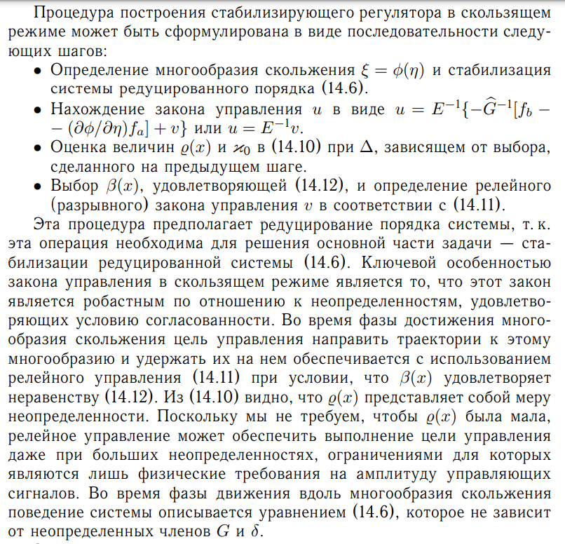

Связанные с условием согласованности ограничения могут быть ослаблены с использованием метода бэкстеппинга (backstepping), рассмотрению которого посвящен параграф 14.3. Бэкстеппинг — это рекурсивная процедура, в которой совмещены задачи нахождения функции Ляпунова и соответствующего закона управления. Согласно этому методу, задача разработки закона управления для всей системы разбивается на последовательность соответствующих подзадачдля подсистем меньшего порядка (или даже скалярных систем). Поскольку при анализе скалярных систем и систем малого порядка исследователь обладает большей свободой, метод бэкстеппинга часто позволяет сравнительно легко решить задачи стабилизации и слежения с использованием робастного управления в условиях менее ограничительных, чем в случае использования других методик

